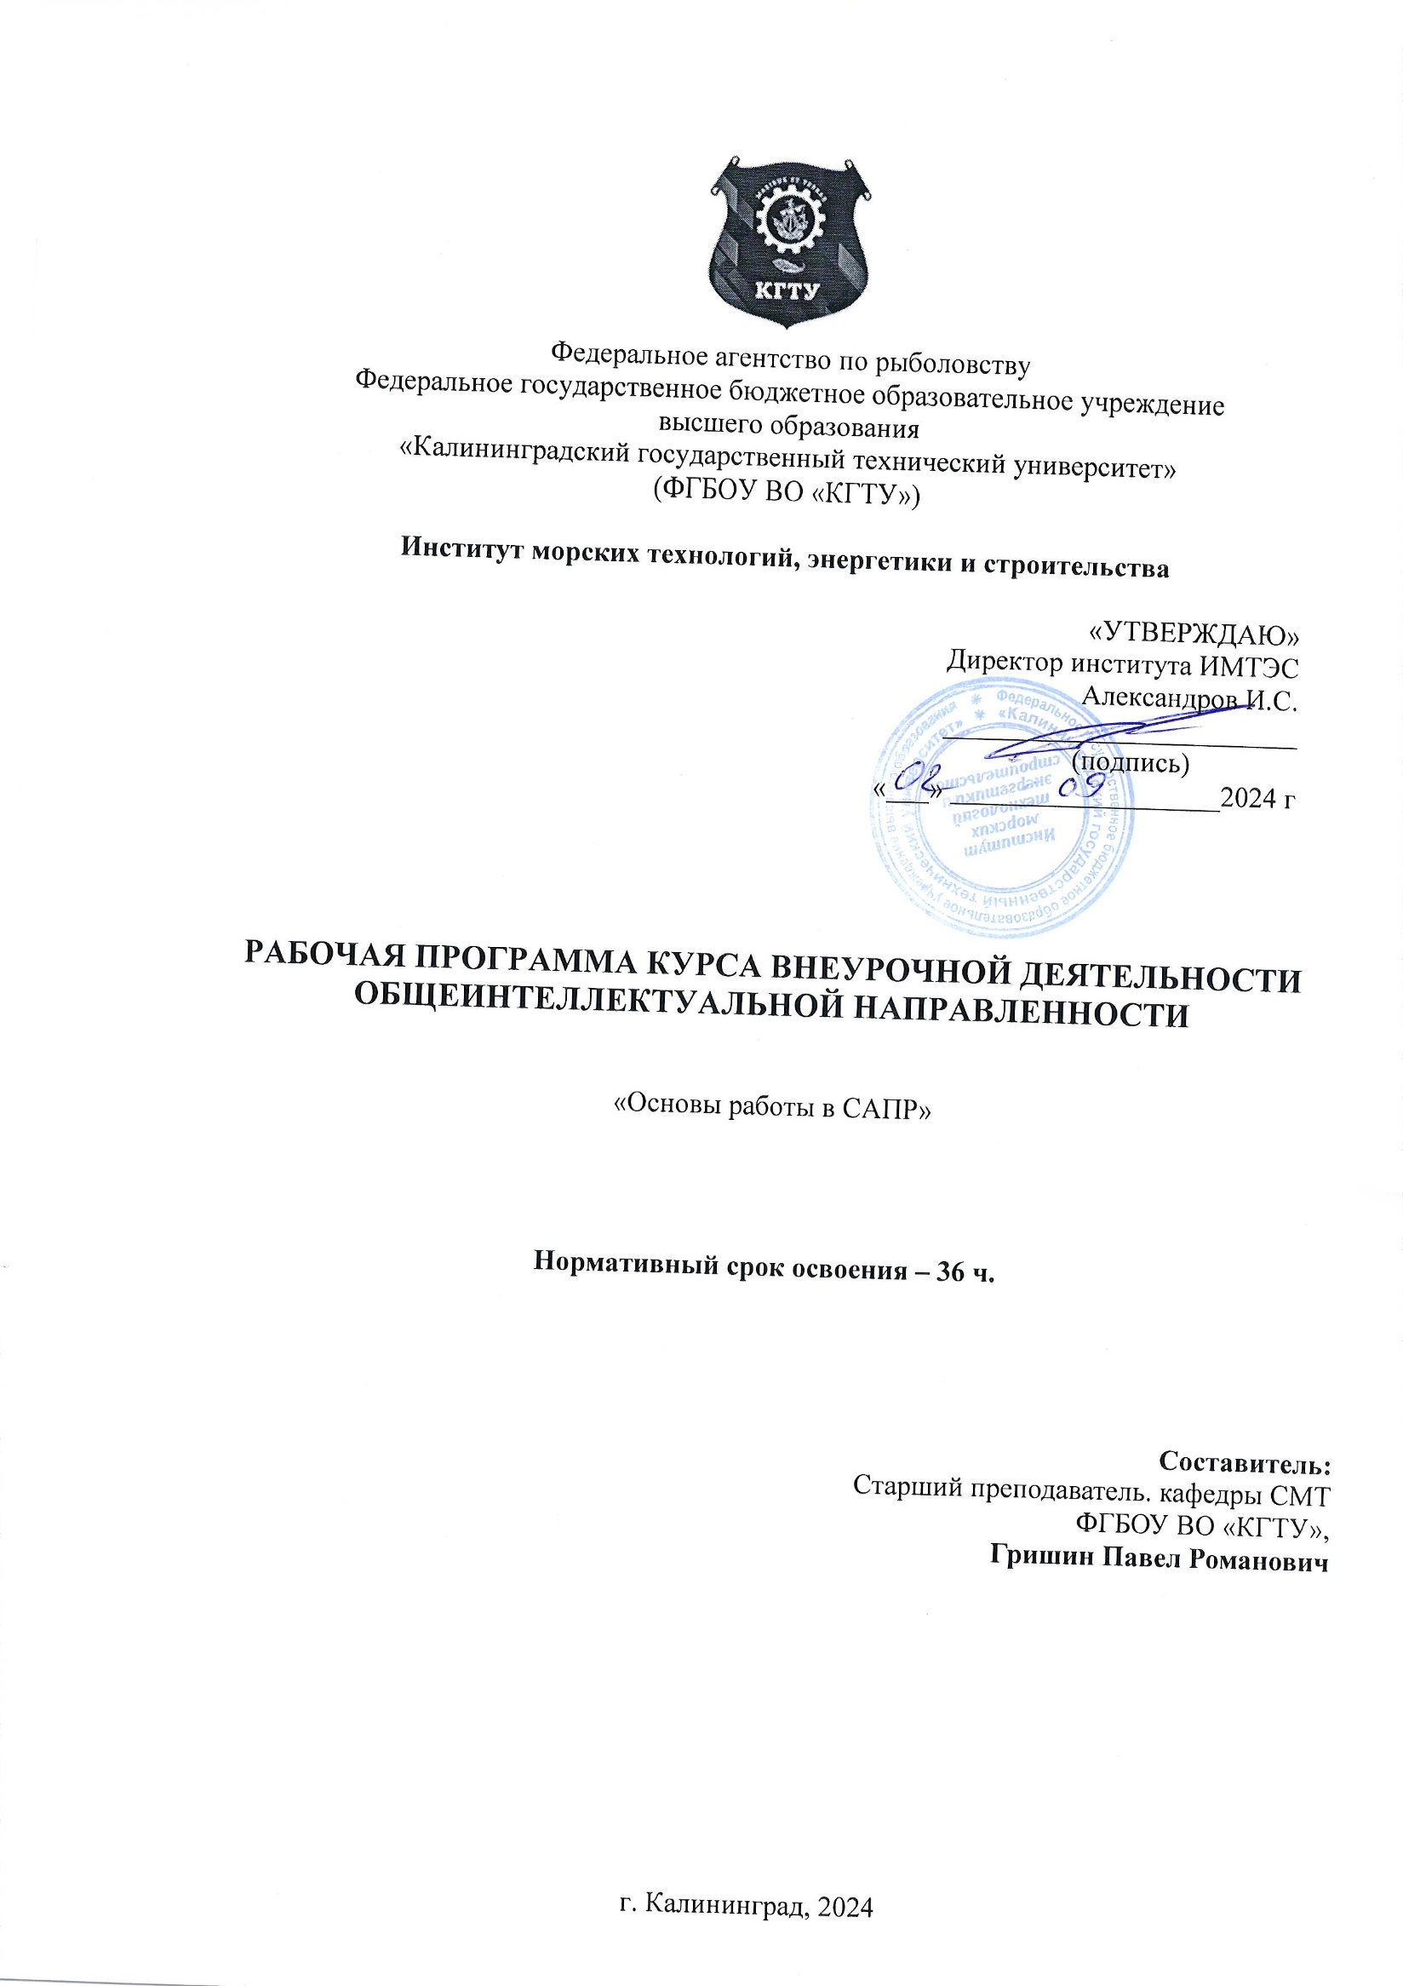

Оглавление
1 Пояснительная записка 3
2 Учебный план 4
3.1 Рабочая программа дисциплины (модуля): «Двухмерное проектирование в КОМПАС-3D» 4
3.2 Рабочая программа дисциплины (модуля): «Трехмерное проектирование в КОМПАС-3D» 5
4 Организационно-педагогические условия 7
5 Итоговая аттестация по программе 8

ПОЯСНИТЕЛЬНАЯ ЗАПИСКА
Программа реализуется в соответствии с Федеральным законом Федеральный Закон № 273-ФЗ от 29.12.2012 «Об образовании в Российской Федерации», приказом Минобрнауки России от 17 мая 2012 г. № 413 "Об утверждении федерального государственного образовательного стандарта среднего общего образования", приказом Минобрнауки России от 31.12.2015 N 1577 "О внесении изменений в федеральный государственный образовательный стандарт основного общего образования, утвержденный приказом Министерства образования и науки Российской Федерации от 17 декабря 2010 г. N 1897", письмом Министерства образования и науки РФ от 18.08.2017 года № 09-1672 «О направлении методических рекомендаций по уточнению понятия и содержания внеурочной деятельности в рамках реализации основных общеобразовательных программ, в том числе проектной деятельностью», положением об организации и осуществлении образовательной деятельности по программам дополнительного образования и основным программам профессионального обучения ФГБОУ ВО «КГТУ».

Цель: | Разработка трехмерных моделей деталей и узлов с использованием САПР. Работа с современными САПР и системами электронного документооборота. Выполнять трехмерное компьютерное моделирование отдельных деталей, узлов плоскостных конструкций.
Задачи: | - Приобретение знаний и навыков, необходимых для использования инструментов трехмерного моделирования, чтения и проектирования чертежей, выполнения технических рисунков, эскизов и схем в профессиональной деятельности;  - Выработка умений оформления проектно-конструкторской, технологической и другой технической документации в соответствии с действующими нормативно-правовыми актами отрасли;
Категория слушателей. (требования к квалификации слушателей): | Лица, обучающиеся в школе
Срок освоения: | 36 ч.
Режим занятий: | Внеурочная деятельность
Форма обучения | Очная

УЧЕБНЫЙ ПЛАН
№ | Наименование предметов, курсов, дисциплин (модулей) | Всего часов | в том числе |  |  | Форма аттестации
 |  |  | лекции | практ. занятия | СР
1 | Двухмерное проектирование в КОМПАС-3D | 16 | 4 | 10 | 2 | РГР
2 | Трехмерное проектирование в КОМПАС-3D | 16 | 4 | 10 | 2 | РГР
 | Итоговая аттестация | 4 | - | - | 4 | РГР
 | Итого | 36 | 8 | 20 | 8

3 РАБОЧИЕ ПРОГРАММЫ ДИСЦИПЛИН (МОДУЛЕЙ)
3.1 Рабочая программа дисциплины (модуля): «Двухмерное проектирование в КОМПАС-3D»

3.1.1 Пояснительная записка
Цель: | формирование у обучающихся теоретических знаний, умений и навыков  использования основ инженерной графики.
В результате изучения слушатели должны:
знать: | - законы, методы и приемы проекционного черчения; правила  выполнения и чтения конструкторской и технологической  документации;  - правила оформления чертежей, геометрические построения и правила  вычерчивания технических деталей.  - способы графического представления технологического оборудования  и выполнения технологических схем;  - требования стандартов Единой системы конструкторской  документации (далее - ЕСКД) и Единой системы технологической  документации (далее - ЕСТД) к оформлению и составлению чертежей и  схем;
уметь: | - выполнять графические изображения технологического оборудования  и технологических схем в машинной графике;  - выполнять комплексные чертежи геометрических тел и проекции  точек, лежащих на их поверхности, в машинной графике;  - выполнять чертежи технических деталей в машинной  графике;  - читать чертежи и схемы;  - оформлять технологическую и конструкторскую документацию в  соответствии с действующей нормативно технической документацией.
владеть: | - навыками чтения и создания проектно-технологической  документации в машинной графике

3.1.2 Учебно-тематический план
№ | Наименование разделов и тем | Всего часов | в том числе |  |  | Проверка знаний
 |  |  | лекций | практ. занятий | СР
1 | Интерфейс, рабочие среды. Плоские эскизы. Полилиния. | 4 | 2 | 2 | - | -
2 | Создание 2D деталей линейными способами | 6 | 2 | 4 | - | -
3 | Оформление чертежей и  машиностроительное черчение | 4 | - | 4 | - | -
 | Промежуточная аттестация | 2 |  |  | 2
 | Итого: | 16 | 4 | 10 | 2 | РГР

3.1.3 Содержание дисциплины

Тема 1. Интерфейс, рабочие среды. Плоские эскизы. Полилиния.
Основы работы в САПР «КОМПАС-3D». Основные сведения по оформлению чертежей. Линии чертежа. Построение плоских фигур. Выполнение чертежа контура технической детали.
Тема 2. Создание 2D деталей линейными способами.
Алгоритм построения простых 2D объектов. Команды, которые сопровождают процесс создания любой 2D детали, такие как: обрезка, угловое редактирование, дополнительные построения.
Тема 3. Оформление чертежей и машиностроительное черчение.
Изображения, виды, разрезы, сечения. Чертеж детали с необходимыми разрезами.
Выполнение чертежа. Спецификации.

3.1.4 Промежуточная аттестация по дисциплине
Промежуточная аттестация в виде РГР.

3.1.5 Обеспеченность образовательного процесса учебной литературой и информационными ресурсами
Материалы дисциплины для слушателей размещены в электронной информационной образовательной среде университета – http://eios.klgtu.ru/

3.2 Рабочая программа дисциплины (модуля): «Трехмерное проектирование в КОМПАС-3D»

3.2.1 Пояснительная записка
Цель: | формирование и укрепление системы основных понятий и этапов  создания геометрических объемных объектов как основы для дальнейшего изучения работы в конкретных графических пакетах;
В результате изучения слушатели должны:
знать: | - принцип работы и основы моделирования в программном продукте КОМПАС-3D;  - методы построения трехмерных моделей;
уметь: | - создавать трехмерные модели деталей или узлов машин и механизмов в КОМПАС-3D
владеть: | - терминологией, используемой в программах трехмерного  моделирования; навыками моделирования деталей, узлов машин и  механизмов с применением специализированных компьютерных  программ.;

3.2.2 Учебно-тематический план
№ | Наименование разделов и тем | Всего часов | в том числе |  |  | Проверка знаний
 |  |  | лекций | практ. занятий | СР
1 | Построение простой детали 3D. Алгоритм действий. | 4 | 2 | 2 | - | -
2 | Построение тел вращения. Сечения. Построение детали по сечениям | 6 | 2 | 4 | - | -
3 | Создание рабочего чертежа из детали 3D. | 4 | - | 4 | - | -
 | Промежуточная аттестация | 2 | - | - | 2 | -
 | Итого: | 16 | 4 | 10 | 2 | РГР

3.2.3 Содержание дисциплины
Тема 1. Построение простой детали 3D. Алгоритм действий.
Алгоритм построения простой детали. Привязки. Основные и вспомогательные линии. Понятие эскиза
Тема 2. Построение тел вращения. Сечения. Построение детали по сечениям.
Создание эскиза и построение тел вращения. Понятие тела вращения. Особенности построения эскиза. Смещенные плоскости и построения на них. Элементы сечений.
Тема 3. Создание рабочего чертежа из детали 3D.
Вид объемной детали, управление разными видами и выбор главного вида в файле
детали. Создание разрезов. Выносные элементы. Серия дополнительных построений при оформлении чертежа объекта.

3.2.4 Промежуточная аттестация по дисциплине
Промежуточная аттестация в виде РГР.

3.2.5 Обеспеченность образовательного процесса учебной литературой и информационными ресурсами
Материалы дисциплины для слушателей размещены в электронной информационной образовательной среде университета – http://eios.klgtu.ru/.

4 ОРГАНИЗАЦИОННО-ПЕДАГОГИЧЕСКИЕ УСЛОВИЯ

4.1 Материально-техническое обеспечение учебного процесса
Лекционные и практические занятия проводятся в специализированных аудиториях, как на базе «КГТУ», так и в школах.
В ходе освоения дисциплин, обучающиеся используют возможности интерактивной коммуникации со всеми участниками и заинтересованными сторонами образовательного процесса, ресурсы и информационные технологии посредством электронной информационной образовательной среды университета.
Перечень современных профессиональных баз данных и информационных справочных систем, к которым обучающимся по образовательной программе обеспечивается доступ (удаленный доступ) является ежегодно обновляемым приложением к рабочим программам дисциплин (рассматривается УМС и утверждается отдельно) и размещается на официальном сайте в разделе «Образовательные программы высшего образования университета» и в ЭИОС.

4.2 Организация образовательного процесса
Реализация программы осуществляется в соответствии с требованиями к организации образовательного процесса в университете, изложенными в локальных нормативных актах.

4.3 Кадровое обеспечение
Реализация программы обеспечивается профессорско-преподавательским составом отвечающему одному из следующих критериев:
- наличие ученой степени (ученого звания) по направлению читаемых дисциплин;
- наличие опыта практической работы не менее 3 лет по направлению дисциплины и опыта преподавательской работы не менее 2 лет.
К реализации программы привлекаются как штатные преподаватели университета, так и сторонние специалисты по договорам гражданско-правового характера.

4.4 Методические рекомендации по реализации программы
При реализации программы «Разработка технологической документации для производства верфи в соответствии с ЕСКД и ЕСТД» лекционные и практические занятия рекомендуется проводить с использованием интерактивных технологий, лабораторных стендов на основе реальных образцов оборудования.

ИТОГОВАЯ АТТЕСТАЦИЯ ПО ПРОГРАММЕ
К итоговой аттестации допускаются лица, выполнившие требования, предусмотренные программой, и успешно прошедшие все оценочные процедуры, предусмотренные программами профессиональных модулей. Оценкой качества освоения слушателями образовательной программы направления «Основы работы в САПР» служит разработка расчетно-графической работы, с целью установления уровня подготовки слушателя.
Слушатели курсов должны иметь 90% посещаемость и активно участвовать в освоении читаемых лекторами тематических материалов.
Слушателям после успешного окончания обучения (выполнившим все требования учебного плана) выдаются документы установленного образца о прохождении данного курса.
Содержание РГР
Расчетно-графическая работа должна иметь типовую структуру и наименование составных частей (разделов, подразделов) и состоять из следующих элементов:
Титульный лист.
Задание
Раздел, связанный с выполнением комплекта заданий по двухмерному черчению.
Раздел, связанный с выполнением комплекта заданий по трехмерному моделированию.
Раздел, связанный с выполнением работ по двухмерному черчению и трехмерному моделированию сборочной единицы.

